**一分錢一分貨，小心奧梨子假蘋果**

警政署165全民防騙網2022-09-16

瀏覽社群平臺時賣便宜iPhone? 例如:  
1、發現某個親友說「現實中認識很久的朋友可信任」要賣便宜手機。  
2、某社團有貼文新手機行開幕，限量幾隻。  
3、Marketplace哪位仁兄阿嬸又說老婆老公買給他/她用不習慣要低價出售。

注意喔!  
內容不論是稱舊機降價，或者新手機行開幕提供新機優惠等等，都請睜大眼，太便宜，要求加LINE詳談，風險都很高，詐騙集團就是看準這一波要使壞。

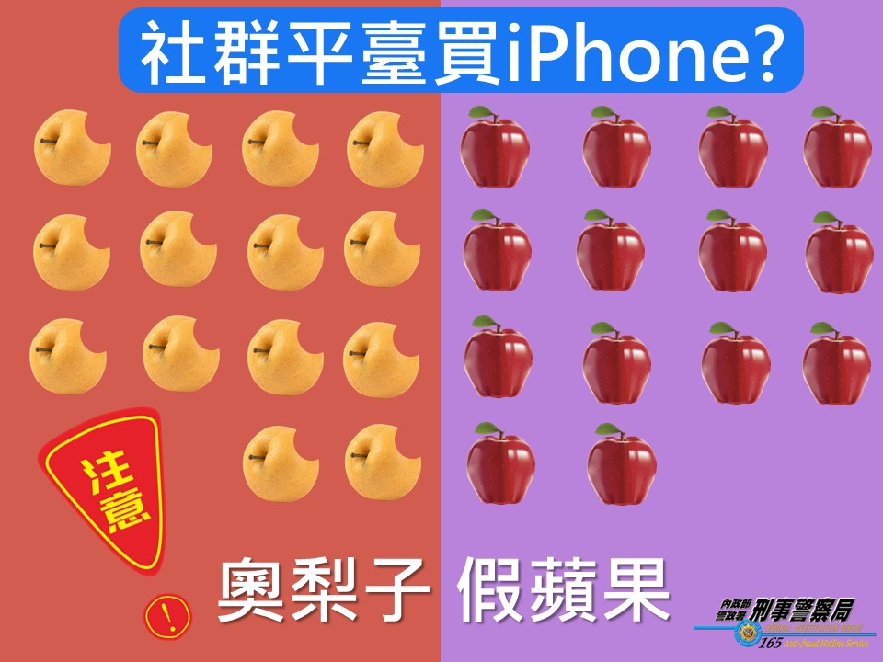提醒您，一分錢一分貨，小心奧梨子假蘋果。  
請勿透過社群平臺進行交易，結果恐怕得不償失。  
選擇具有良好商譽的官方拍賣平臺購物。  
消費權益才能獲得保障。

**您詳細閱讀以上文字與圖片資訊了嗎？請回答以下問題：**

1. 反詐騙專線電話號碼是？___________________。
2. 很多人以台灣俚語「奧梨子假蘋果」來形容「一頁式廣告詐騙」。以下問題，如果是正確的敘述，請打「√」勾：(複選)

□「奧梨子」是指爛掉發紅的梨子。用「奧梨子」冒充「假蘋

果」，是形容「用不值錢的東西來假裝高級貨品」。

□「一頁式廣告」，是指用一個網頁商品介紹、購買者評價、訂

購方式…等等通通放在一起，看起來很簡單，卻沒有公司地

址、客服電話，僅留下電子信箱或通訊軟體帳號。建議可以

直接撥打110或165專線進行查證，以避免遭到詐騙而造成

財產損失。

□「一頁式廣告詐騙」，時常發生在周遭詐騙集團於臉書、Line

及各大網路平臺購買廣告版面，假冒明星專家代言加持、截

取正版廠商圖片或竄改新聞報導圖片等，以低於市場行情價

格促銷，吸引民眾透過廣告連結至購物網頁，再以「貨到付

款」廣告字眼取信民眾，當民眾收貨付款後才發現商品和廣\

告不符，或商品品質低劣、有明顯瑕疵，這時才發現遭到詐

騙。

□民眾若發現貨到付款之商品和網購商品不符時，應儘速向負責

運送之宅配業者反映，同時可撥打配送單上寄件人電話辦理

退貨；若配送單無寄件人，可先詢問送貨之宅配業者，告知要

辦理退貨，並請宅配業者提供先前寄件人之電話和E-mail，再

辦理退款。

1. 「165全民防騙網」網頁，有哪些功能？(複選)

□「資料查詢」，可查詢是否為假LINE ID。

□「資料查詢」，可查詢是否為詐騙的境外帳戶。

□「報案或檢舉」：經過線上報案後，將以電話與您聯絡並協助

轉介派出所完成正式報案程序。